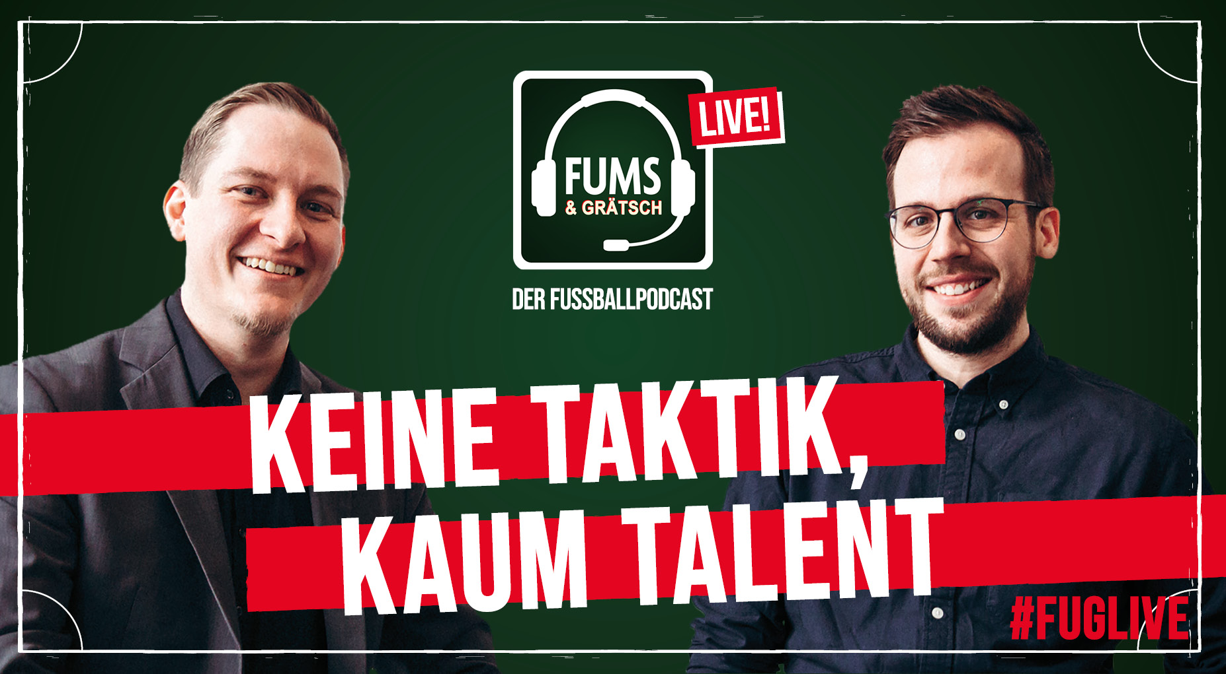

**KEINE TAKTIK, KAUM TALENT – FUMS & GRÄTSCH der Fußballpodcast - LIVE**

Jeden Montag zersägen die FUMS-Fachkräfte Fritzsching und Strohmaier das aktuelle Fußballgeschehen, fügen ihren Klecks Honigsenf Expertise hinzu und ordnendie Realitäten in ihrer eigenen und unnachahmlichen Art und Weise für euch ein.

Eine Schippe Bundesliga, die Portion Champions League, ein bisschen Kreisliga, paar Thurn-und-Taxis’sche O-Töne und ZACK, fertig ist der 6-Gänge- Ohrenschmaus. Verbales One Touch für die zarten Lauschmuscheln. Von den Hochglanzarenen bis runter in den übelsten Amateursumpf und zurück. Zwischen Champions League, Asche, Blutgrätsche und Bier – Fritzsching und Strohmaier starten eine Reise durch den Kosmos aller Fußballwelten. Ihres Zeichens Autoren des modernen Klassikers „How to Survive Kreisliga: Für die wahren Helden des Fußballs – So wirst du zum Champion der Kreisklasse“ und Mitglieder im Team von FUMS* bespielen sie das gesamte Feld zwischen Fußball und Humor – und das ohne Libero.

Ihr Podcast „FUMS & GRÄTSCH“ begeistert Woche für Woche unzählige Hörer und ist fester Bestandteil der deutschen Sportpodcast–Szene. Nun der nächste Schritt. Das hat gerade noch gefehlt. Und genau deswegen machen sie’s ja – **jetzt live und mit ein bisschen Pech auch ganz in eurer Nähe.**

**\*FUMS:** Hier wurden einst der #ARBEITSNACHWEIS erfunden und der #FRITZLOVE-Hype geboren. Der #SPRUCHDESTAGES, Gags in der Rubrik #AUFEIGENEGEFAHR, Photoshop Battles und das Twitter-Gewitter #FUMSLIVE parallel zu großen

Fußballspielen. Bei FUMS wird One Touch gezockt und volley verarbeitet – aus den Untiefen des Raumes, immer ganz nah dran am Mann. FUMS - das Magazin für Fußball & Humor. Schnell, direkt, meinungsstark.

Weitere Informationen unter: [www.fuglive.de](http://www.fuglive.de)

**KEINE TAKTIK, KAUM TALENT – FUMS & GRÄTSCH der Fußballpodcast - LIVE**

|  |  |  |
| --- | --- | --- |
| Freitag, 2. Oktober 2020 | Kaiserslautern | Kammgarn |
| Donnerstag, 8. Oktober 2020 | Alsdorf | Energeticon |
| Samstag, 10. Oktober 2020 | Osnabrück | Rosenhof |
| Dienstag, 20. Oktober 2020 | Köln | Gloria |
| Samstag, 24. Oktober 2020 | Rostock | Theater des Friedens |
| Donnerstag, 29. Oktober 2020 | Bremen | Schlachthof |
| Samstag, 7. November 2020 | Hamburg | Monkeys |
| Freitag, 13. November 2020 | Stuttgart | Rosenau |
| Donnerstag, 19. November 2020 | Dortmund | Junkyard |
| Samstag, 21. November 2020 | Leipzig | Kupfersaal |
| Samstag, 28. November 2020 | Hannover | Faust |
| Donnerstag, 3. Dezember 2020 | Essen | Zeche Carl |
| Samstag, 5. Dezember 2020 | Berlin | Tempodrom (Kleine Arena) |
| Freitag, 18. Dezember 2020 | Dresden | Schauburg |

**Tickets sind ab Sonntag, den 08.03.2019 ab 22 Uhr erhältlich unter:**

[**https://fumsmagazin.de/tag/fums-graetsch/**](https://fumsmagazin.de/tag/fums-graetsch/) **& www.eventim.de**

Tickethotline: +49 (0)1806-570070 (0,20 €/Anruf inkl. MwSt aus den Festnetzen, max. 0,60 €/Anruf inkl. MwSt aus den Mobilfunknetzen). Erreichbar montags bis sonntags von 08.00 bis 20.00 Uhr.

**und an allen bekannten VVK Stellen**

**Web & Social Media**

[www.fuglive.de](http://www.fuglive.de)

<https://fumsmagazin.de/tag/fums-graetsch/>

https://www.facebook.com/fumspodcast/

https://www.facebook.com/fums.magazin/

<https://twitter.com/FUMSUNDGRAETSCH>

https://twitter.com/fums_magazin

<https://www.instagram.com/fumsundgraetsch/?hl=de>

https://www.instagram.com/fums_magazin/?hl=de

**Presse & Medien Download:**

https://www.derkulturlotse.de/download/fums-gr%C3%A4tsch/